KARELIA-AMMATTIKORKEAKOULU

Tietojenkäsittelyn koulutusohjelma

Janne Romppanen 1101096

VISUAALINEN NOVELLI

Opinnäytetyö

Marraskuu 2014

|  |  |  |
| --- | --- | --- |
| Karelia_musta_jpg_SU | **OPINNÄYTETYÖ**  **Elokuu 2014**  **Kaikki koulutukset**  Tikkarinne 9  80220 JOENSUU  Keskuksen puhelinnumero | |
| Tekijä(t)  Opinnäytetyöryhmä ja Karelia-amk | | |
| Nimeke  Opinnäytetyön ohje  Toimeksiantaja  PKAMK ja Karelia-amk | | |
| Tiivistelmä  Tässä opinnäytetyön ohjeessa annetaan yleisohjeita opinnäytetyön tekemiseen Karelia-ammattikorkeakoulussa (Karelia-amk). Opinnäytetyön ohje esittelee opinnäytetyön prosessia Karelia-amk:ssa ja antaa ohjeet kirjallisen raportin laatimiseen sekä opinnäytetyöprosessissa ja raportissa esiin tuleviin eettisiin kysymyksiin.  Opinnäytetyön prosessissa esitellään tutkimustyyppisen ja toiminnallisen opinnäytetyön lähtökohtia, rakennetta sekä erityispiirteitä. Kirjallisen raportin osalta käydään läpi opinnäytetyön kirjoittamisen prosessia, kielenhuollon asioita, tekstidokumentin asetteluohjeita, viittauskäytäntöjä sekä lähdeluettelon laatimiseen liittyviä seikkoja.  Ammattikorkeakoulun opinnäytetyötä koskeva ohjeistus muuttuu ajassa. Kukin opiskelija ja opiskelijaryhmä noudattavat opinnäytetyöprosessin alussa voimassa olevaa ohjetta. Tämän ohjeen lisäksi opiskelijan tulee perehtyä opinnäytetyön muuhun ohjeistukseen PAKKI-opiskelija­portaalissa, opinnäytetyön laadintaa koskevaan kirjallisuuteen sekä oman työnsä kannalta tärkeään menetelmäkirjallisuuteen. Ohjeisiin tehdään tarvittaessa päivityksiä ja päivityskuukausi ja -vuosi ilmoitetaan ohjeen kansilehdessä. | | |
| Kieli  suomi | | Sivuja 36  Liitteet 12  Liitesivumäärä |
| Asiasanat  opinnäytetyö, opinnäytetyön prosessi, kirjallinen raportti, opinnäytetyön eettiset kysymykset | | |

|  |  |  |
| --- | --- | --- |
| Karelia_musta_jpg_EN | **THESIS**  **August 2014**  **All Degree Programmes**  Tikkarinne 9  80220 JOENSUU  FINLAND  Telephone number of the centre | |
| Author (s)  Thesis coordination group and KUAS | | |
| Title  Thesis Instructions  Commissioned by  NKUAS and KUAS | | |
| Abstract  In this thesis instructions document general guidelines are given for writing thesis in Karelia University of Applied Sciences (KUAS). The thesis goes through the thesis process in KUAS, gives instructions in writing the written report as well as informs about ethical questions in thesis and report writing processes.  In the thesis process part of the document prerequisites, structure and special features of writing both a research and project based thesis are presented. Furthermore, the written report part covers thesis writing process, language planning, documentation styles, citations, and references.  The thesis instructions change in time. Each student and student group follow the specific instructions that are valid when starting the thesis process. In addition to these instructions, the student is expected to be familiar with other instructions in PAKKI web portal, literature that covers thesis writing and specific method literature that is of importance for each student´s own thesis. The instructions are updated when necessary and the month and the year of the updated version are given on the first page of the instructions. | | |
| Language  Finnish | | Pages 36  Appendices 12  Pages of Appendices |
| Keywords  thesis, thesis process, written report, ethical questions in thesis | | |

**Sisältö**

1 Kehitystyökalujen tietoperusta 3

1.1 Johdanto 3

1.2 Kehitystyökalujen tietoperusta 4

1.3 Aktiiviset työkalut 4

1.3.1 Ren’py 5

1.3.2 Belle 7

1.3.3 WebStory Engine 8

1.3.4 Visual Novel Toolkit 11

1.4 Ei-aktiiviset työkalut 13

1.4.1 Novelty 13

1.4.2 JS-Vine 15

1.5 Japaninkielisiä kehitysympäristöjä 17

1.5.1 NScripter / ONScripter / ONScripter-EN / PONScripter 17

1.5.2 KiriKiri ( KiriKiri2/KAG3 ) 17

1.6 Lopuksi 18

Liitteet

Liite 1 Opinnäytetyön sisältö ja osaamistavoitteet

Liite 2 Opinnäytetyön eteneminen

Liite 3 Opinnäytetyösuunnitelman malli

Liite 4 Tutkimustyyppisen ja toiminnallisen opinnäytetyön rakenne

Liite 5 Esimerkit tekstiin sijoitettavista kuviosta, taulukosta ja kuvasta

Liite 6 Suomenkielisen tiivistelmän tekstin asettelu

Liite 7 Vieraskielisen tiivistelmän tekstin asettelu

Liite 8 Tarkistusohje opinnäytetyöraportin viimeistelyyn

Liite 9 Nimiölehden tekstin asettelu

Liite 10 Esimerkki lyhenneluettelosta

Liite 11 Kansi- ja selkätarran ulkoasu

Liite 12 Tekniikan koulutusohjelmien numeroviittausjärjestelmä

# Kehitystyökalujen tietoperusta

## Johdanto

Tämä harjoitusaine tutkii, mitä erilaisia kehitysympäristöjä on tarjolla visuaalisten novellien kehittämiseen. Visuaaliset novellit ovat digitaalisessa muodossa olevia kuvitettuja novelleja, joissa on usein myös ääntä. Yleensä käyttäjä voi vaikuttaa novellin juonen kulkuun tekemällä valintoja dialogissa. Visuaalisten novellien kehitykseen erikoistuneet kehitysympäristöt tarjoavat työkalut dialogin, kuvan ja äänen yhdistämiseen sekä juonen rakentamiseen. Kuva ja ääni kehitetään yleensä jollain ulkopuolisella työkalulla, dialogi ja juonirakenne kehitysympäristöllä. Jotkin kehitysympäristöt tukevat myös videoita ja animaatioita.

Harjoitusaineessa esitellään myös pelkkiä moottoreita, joissa ei ole varsinaista kehitysympäristöä. Näissä tapauksissa novelli rakennetaan moottorin omalla skriptauskielellä käyttämällä tekstieditoria. Idea on kuitenkin sama eli yhdistetään eri elementit yhdeksi julkaisuksi.

Käytän tekstissäni yhteisiä termejä tietyille asioille. Näitä termejä ovat työkalut ja julkaisu. Termiä työkalut käytän tekstissä, kun viittaan yleisesti kehitysympäristöihin ja moottoreihin. Termiä julkaisu käytän, kun viittaan työkalulla tehtyyn julkaisuun.

Visuaaliset novellit ovat erityisen suosittuja Japanissa. Siellä ne jaotellaan kerronnallisiin ja toiminnallisiin novelleihin. Kerronnallisissa novelleissa pääpaino on tarinalla ja tekstiä näytetään yleensä useita rivejä kerrallaan. Varsinaista vuorovaikutusta novellin ja lukijan välillä on vähän. Toiminnallisissa novelleissa pääpaino on vuorovaikutuksessa ja tekstiä näytetään yleensä yksi rivi kerrallaan. Toiminnalliset novellit ovat yleensä seikkailupelejä, jotka voivat sisältää roolipelielementtejä. Japanissa vuonna 2006 julkaistuista PC-peleistä melkein 70 prosenttia oli toiminnallisia novelleja (Wikipedia 2014a).

Tämän tutkimuksen tarkoituksena on luoda yhtenäinen ja kattava raportti kaikista tällä hetkellä julkaistuista työkaluista, joissa on tuki Englannin kielelle. Raportin pohjalta voidaan siten valita sopivin kehitysympäristö omaan käyttötarkoitukseen. Tässä tutkimuksessa ei käsitellä keskeneräisiä työkaluja.

## Kehitystyökalujen tietoperusta

Olen jaotellut työkalut kolmeen osioon: aktiiviset, ei-aktiiviset ja japaninkieliset. Erottelu aktiivisiin ja ei-aktiivisiin on tehty, jotta lukija on tietoinen valintaa tehdessään, onko työkalulla aktiivista tukea tai kehitysyhteisöä, onko päivityksiä ja kehitystä odotettavissa vai onko työkalu jäänyt ns. oman onnensa nojaan mutta on vielä kuitenkin täysin soveltuva sille annettuun tehtävään. japaninkieliset työkalut on myös eroteltu omaksi luvukseen. Vaikkei japaninkielisistä kehitysympäristöistä ole suoranaista hyötyä kieltä osaamattomalle, haluan kuitenkin mainita pari suosituinta kehitysympäristöä Japanissa olevan suuren fanipohjan takia. Vähäisen englanninkielisen tiedon takia olen jättänyt pois niiden tarkemmat ominaisuudet.

Kaikista työkaluista on esitelty tärkeimmät ominaisuudet omissa taulukoissaan. Keskeisimpiä omaisuuksia ovat seuraavat seikat: onko kyseessä kokonaisvaltainen kehitysympäristö vai pelkkä moottori, millä ohjelmointikielellä moottori on kehitetty, mitä ohjelmointikieltä ja skriptikieltä työkalut tukevat visuaalisen novellin kehityksessä, mitä käyttöjärjestelmiä ne tukevat ja mille alustoille visuaalisen novellin voi julkaista.

Lisäksi tarkastelen sitä, mihin käyttötarkoituksiin kyseinen työkalu soveltuu. Esittelen myös työkalun kehittäjän sekä millä lisenssillä kyseinen työkalu on julkaistu. Lopuksi vertailen työkaluja keskenään ja kerron oman näkemykseni parhaiten eri tarkoituksiin soveltuvista työkaluista.

## Aktiiviset työkalut

Tässä luvussa on esitelty tällä hetkellä aktiivisessa kehityksessä olevat työkalut. Olen määritellyt työkalun aktiiviseksi, jos kehittäjä sitä edelleen aktiivisesti kehittää tai jos kyseessä on avoimen lähdekoodin työkalu, jolla on aktiivinen kehitysyhteisö.

### Ren**’**py

Ren’py Tom "PyTom" Rothamelin kehittämä kehitysympäristö visuaalisten novellien kehittämiseen. Ensimmäinen versio julkaistiin 24.8.2004. Taulukossa 1 esitetty versionumero 6.18.1 on julkaistu 22.9.2014. Pitkä kehityskaari näkyy mm. kehitysympäristöjen tehtyjen julkaisujen määrässä, joita on yli 700 kappaletta. (Wikipedia 2014b.)

Ren’pyn päätyökalu on Ren’py Launcher. Se on graafinen projektien hallintatyökalu, jolla voi luoda uusia projekteja, hallita ja muokata jo olemassa olevia sekä suorittaa niitä. (Ren’py 2014a.) Uusi projekti sisältää tarvittavat skripititiedostot julkaisun asetusten ja sisällön määrittelyyn. Ren’py Launcher sisältää myös mm. kääntäjän (compiler) koodin kääntämiseen, käännöstyökalun tekstisisällön kääntämiseen eri kielille sekä julkaisutyökalun taulukossa 1 määritellyille julkaisualustoille.

Ren’pyyn on kehitetty oma Pythoniin pohjautuva skriptikieli, joka vaikuttaa pohjautuvan Python-skriptikieleen (Ren’py 2014b). Ren’pyssä on myös tuki Pythonille, jolla voidaan kehittää moottorin ulkopuolisia toiminnallisuuksia. Ren’pyyn on kehitetty myös näyttökieli (screen language). Näyttökielellä määritellään julkaisun käyttöliittymät kuten päävalikko, tallennusvalikko tai puhevalikko. (Ren’py 2014c.)

Luvun lopussa olevassa taulukossa ”Ren’pyn ominaisuuksia”, esitetystä Genret-listasta nähdään, että Ren’pyllä voidaan tehdä monen tyylisiä julkaisuja. Julkaisut kattavat mm. simulaatiot, vuoropohjaisen taistelun ja roolipelit (Ren’py 2014d).

Ren’pyn lähdekoodi on pääosin MIT-lisenssin alaista (Ren’py 2014e). Se on avoimen lähdekoodin ohjelmisto ja sen käyttö on ilmaista kaupalliseen ja ei-kaupalliseen käyttöön. (Ren’py 2014f).

Yhteenvetona voin todeta, että Ren’py on avoimen lähdekoodin kehitysympäristö monelle käyttöjärjestelmälle. Siinä on tehokkaat skriptaustyökalut ja siitä löytyy kattava valikoima työkaluja visuaalisissa novelleissa yleisesti käytettävien ominaisuuksien tekoon. Tiedostotuki kattaa yleisimmät tyypit mukaan lukien videotiedostot. Lisäksi Ren’py on dokumentoitu hyvin sekä sillä on aktiivinen kehitysyhteisö. (Ren’py 2014f.) Ren’pyllä on pitkä kehityskaari ja sillä on tehty yli 700 julkaisua useille kielille (Ren’py 2014g). Ren’Py onkin mielestäni erittäin suositeltava vaihtoehto paikallisten (standalone) julkaisujen työkaluksi.

Ren’pyn ominaisuuksia. (Ren’py 2014f; Ren’py 2014e.)

|  |  |
| --- | --- |
| Kehitysympäristö | |
| Versionumero | 6.18.1 |
| Julkaisupäivämäärä | 22.9.2014 |
| Pääominaisuudet | * Pythonilla toteutettu pelimoottori * Python skriptikielellä määriteltävät novellin tekniset elementit * Ren’pyn omalla skriptikielellä määriteltävät novellin tarinalliset elementit * Ren’py Launcher. Graafinen työkalu projektien luomiseen ja hallintaan |
| Formaatti | itsenäinen tiedosto |
| Käyttökohteet | * visuaaliset novellit * kineettiset novellit (Kinetic novels) * roolipelit * simulaatiot * sekalaiset |
| Kehitysalusta | * Windows XP+ (x86) * Mac OS X 10.6+ (x86\_64) * Linux (x86, x86\_64)   Sekondäärinen tuki:   * Android (2.0+, OpenGL ES 2.0 tuella) |
| Julkaisualusta | sama kuin kehitysalusta |

### Belle

Belle on Carlos Paisin kehittämä kehitysympäristö visuaalisten novellien kehittämiseen (Carlos 2013a). Ensimmäinen versio (0.1a) editorista ja moottorista on julkaistu 15.11.2012 (Carlos 2013b; Carlos 2013c). Luvun lopussa olevassa taulukossa ”Bellen ominaisuuksia”, esitetty versionumero 0.4.2:sta ei ole virallisesti ilmoitettua julkaisupäivämäärää. Viimeisin tiedostojen muokkauspäivämäärä on päivätty 12.9.2014. Lisäksi Bellen GitHub-säiliöön (repository) tehty viimeisin muokkaus on tehty 6.10.2014 (tarkistettu 8.10.2014). Tästä voimme todeta, että Belle on aktiivisessa kehityksessä.

Bellen kehityksessä on otettu esimerkkiä Noveltystä, joka on samantyyppinen kehitysympäristö (Belle 2014a). Novelty on esitelty luvussa 3 ”Ei-aktiiviset työkalut”. Belle on kehitysympäristö. Sen päätyökalu on WYSIWYG (What You See Is What You Get) editori jossa kehitystyö tapahtuu. Editorilla voi lisätä graafiset elementit kuten painikkeet (buttons) ja dialogi-ikkunat. (Belle 2014b.) Belle ei tue mitään skriptikieltä vaan toiminnot tehdään editorin toimintotyökalulla (actions). Esim. dialogille ja äänentoistamiselle on omat toimintonsa. (Belle 2014c.) Kehittäjän sivuilla ei ole tietoa Bellellä kehitetyistä visuaalisista novelleista. Koska Belle on vasta Alpha versiossa, voidaan olettaa, ettei sillä ole vielä kehitetty kaupallisia novelleja.

Belle on julkaistu GNU GPLv3-lisenssillä. Se on avoimen lähdekoodin ohjelmisto ja sen käyttö on ilmaista kaupalliseen ja ei-kaupalliseen käyttöön. (Belle 2014a.)

Tiedostotuki kattaa yleisimmät tyypit mukaan lukien videotiedostot. Se soveltuu web-sovellusten kehitykseen visuaalisella editorilla. Siinä ei ole skriptaustyökalua vaan ohjelmointi hoidetaan editorilla täysin graafisesti. Vaikka Belle onkin vasta Alpha-versiossa siitä löytyvät työkalut yleisimpien visuaalisen novellin ominaisuuksien kehitykseen. Belleä kehitetään aktiivisesti ja dokumentaation taso on ainakin perustason kattavaa. Belleltä kuitenkin puuttuu vielä aktiivinen kehitysyhteisö eikä kotisivuilta löydy vielä forumia, joten omaan kehitystyöhön voi olla hankalaa saada apua. Mielestäni Belle sopii hyvin web-sovellusten kehitykseen, kun ei ole tarvetta kustomoiduille ominaisuuksille skriptikieltä käyttäen. Kannattaa kuitenkin ottaa huomioon kehitysyhteisön puute ja siitä mahdollisesti aiheutuvat ongelmat.

Bellen ominaisuuksia. (Belle 2014a.)

|  |  |
| --- | --- |
| Kehitysympäristö | |
| Versionumero | 0.4.2. Alpha (Windows ja Mac OS) |
| Muokkauspäivämäärä | 12.9.2014 |
| Pääominaisuudet | * C++:lla ja QT4:llä toteutettu WYSIWYG-editori * HTML 5:llä, CSS:llä ja JavaScriptillä toteutettu pelimoottori |
| Formaatti | Web-sovellus |
| Käyttökohteet | * visuaaliset novellit |
| Kehitysalusta | * Windows XP+ * GNU / Linux * Mac OS X (10.4+) |
| Julkaisualusta | verkkoselain online- tai offline-tilassa |

### WebStory Engine

WebStory Engine on Jonathan Steinbeckin kehittämä moottori visuaalisten novellien kehittämiseen (GitHub 2014b). Ensimmäisen version julkaisupäivämäärä ei ole selvillä, mutta ensimmäinen lisäys (commit) WebStory Enginen GitHub-tilille (repository) on tehty 26.6.2012. (Steinbeck 2012a). Luvun lopussa olevassa taulukossa ”WebStory Enginen ominaisuuksia”, esitetty versionumero on julkaistu jo melkein vuosi sitten. Toisaalta viimeisin lisäys GitHub-tilille on tehty 3.9.2014 (Steinbeck 2014b). Lisäksi viimeisin viesti moottorin kotisivujen forumille on lisätty 30.9.2014. (iiYO 2014). Lisäksi kotisivuilta löytyy pohdintaa seuraavan sukupolven WebStory Engine-moottorin ominaisuuksista. Siinä on pohdittu nykyisen moottorin huonoja puolia ja esitetty kehittämisideoita. (WebStory Engine 2014a; WebStory Engine 2014b.) Kaikki nämä seikat puhuvat sen puolesta, että moottori on edelleen aktiivisessa kehityksessä ja sillä on vahva suuntautuminen tulevaisuuteen.

WebStory Enginen moottori on kirjoitettu JavaScript-kielellä. Moottori käyttää XML-kielellä määriteltyjä elementtejä joista varsinainen julkaisu koostuu. Elementtien avulla määritellään julkaisun asetukset ja sisältö yhteen XML-tiedostoon, joka linkitetään HTML-indeksisivulle. Varsinainen julkaisu näytetään verkkoselaimessa indeksisivulla. XML-tiedosto on jaoteltu kolmeen osaan: asetukset (settings), resurssit (assets) ja kohtaukset (scenes). Asetukset sisältävät novellin teknisiä määrittelyjä kuten leveyden ja korkeuden sekä näppäinmäärittelyt. Resurssit sisältävät käytössä olevien sisällöllisten resurssien (esim. kuva- ja äänitiedostot) määrittelyt kuten tiedostopolun resurssiin ja resurssin nimen. Kohtaukset käyttävät resursseja sekä niihin määritellään varsinainen leipäteksti. Kohtauksia voi olla useita ja ne erotellaan omiksi kohtauselementeiksi. Kohtauksiin myös määritellään ehdot, kuinka tarina etenee. (WebStory Engine 2014c; WebStory Engine 2014d.)

WebStory Enginen kotisivuilla ei ole tarkemmin kerrottu moottorin ominaisuuksista. Sivuilla olevassa oppaassa on esimerkiksi kohta Animations, mutta siihen ei ole lisätty vielä sisältöä (WebStory Engine 2014e). Lukijalle jää vain oletus, että moottori ehkä pystyy käsittelemään animaatioita jollain määrittämättömällä tavalla. Tämä on mielestäni suuri puute ja kertoo työkalun keskeneräisyydestä.

WebStory Engine on julkaistu BSD 3-Clause-lisenssillä (GitHub 2014c). Salliva lisenssityyppi mahdollistaa moottorin lähdekoodin muokkaamisen sekä uusien toiminnallisuuksien lisäämisen että myös uusien XML-elementtien luomisen.

WebStory Enginen kotisivuilla on lista julkaistuista julkaisuista (WebStory Engine 2014e). Listassa on vasta yhdeksän julkaisua mukaan lukien WebStory Enginen tutoriaali. Tämä osoittaa kyseessä olevan vielä nuori moottori, joka ei ole vielä herättänyt julkaisujen kehittäjien huomiota laajemmin. Nuoren iän lisäksi ainakin graafisen editorin puute voi olla vieraannuttava seikka sellaisille kehittäjille jotka suosivat graafista kehitystä tekstieditorilla kirjoittamisen sijaan. Kotisivujen mukaan editori on kehittäjien tulevaisuuden suunnitelmissa (WebStory Engine 2014f).

Yhteenvetona voin todeta, että WebStory Engine on avoimen lähdekoodin moottori usealle eri käyttöjärjestelmälle. Tiedostotukea ei ole mainittu kotisivuilla. Työkalu soveltuu web-sovellusten kehitykseen tekstieditorilla työkalun omalla XML-merkintäkielellä. Kehittäjä voi myös kehittää moottorin kieltä ja lisätä omia elementtejään siihen. Kehitystyyli soveltuu ohjelmoinnista pitäville kehittäjille. WebStory Engineä kehitetään aktiivisesti ja kehittäjillä on myös selkeitä tulevaisuuden suunnitelmia. Kotisivuilta löytyy oma foorumi, tosin se ei ole kovin aktiivinen. Visuaalisten novellien kehitystyöhön suuntautuneella Lemma Soft Forumilla, WebStory Enginellä on oma sijansa yhteisön keskuudessa. (Lemma Soft Forums 2014.) Työkalun dokumentointi on vielä vajaata. Esimerkiksi kaikista työkalun ominaisuuksista ei ole tietoa. Mielestäni WebStory Engine sopii kehittäjälle, joka haluaa kirjoittaa koodia moottorin antamassa kehyksessä ja ohjelmoida spesifejä ominaisuuksia juuri kyseistä julkaisua varten. Tukea on saatavilla ainakin Lemma Soft Forumilta.

WebStory Enginen ominaisuuksia. (WebStory Engine 2014f; WebStory Engine 2014g)

|  |  |
| --- | --- |
| Moottori | |
| Versionumero | 0.3.7 |
| Julkaisupäivämäärä | 1.11.2013 |
| Pääominaisuudet | * HTML:llä, CSS:llä, XML:llä ja JavaScriptillä toteutettu pelimoottori * oma XML-pohjainen merkkauskieli novellien sisällön tuottamiseen |
| Formaatti | Web-sovellus |
| Käyttökohteet | * visuaaliset novellit * esitelmät * interaktiiviset tutoriaalit |
| Kehitysalusta | * kaikki HTML, CSS, XML ja JavaScript tuen omaavat käyttöjärjestelmät |
| Julkaisualusta | verkkoselain online- tai offline-tilassa |

### Visual Novel Toolkit

Visual Novel Toolkit on Japanilaisen Sol-Tribe-yhtiön kehittämä kehitysympäristö Unity-pelimoottorille. Visual Novel Toolkitistä on kaksi eri versiota: ilmainen ja maksullinen. Ilmainen on rajoitettu versio maksullisesta. Maksullisen hinta on tällä hetkellä 30 dollaria Unityn Asset Storessa. (Asset Store 2014a; Asset Store 2014b.) Sol-Triben kotisivuilla ensimmäinen ilmoitettu julkaisupäivämäärä 4.11.2013 on annettu versiolle 1.003 (Sol-Tribe 2014a). Taulukossa 4 ilmoitettu maksullisen version versionumero 1.1.1 on julkaistu 11.3.2014. Tästä voidaan tehdä oletus, että Visual Novel Toolkit on ollut kehityksessä noin vuoden verran. Tulevasta kehityksestä ei ole englanninkielistä tietoa saatavilla.

Luvun lopussa olevassa taulukossa ”Visual Novel Toolkitin ominaisuuksia”, kohdassa Pääominaisuudet mainittu editori on Visual Novel Toolkitin päätyökalu. Sitä käytetään Unityn GameView-tilassa. Editorilla voidaan luoda novellin rakenne ja dialogit sekä ehdot tarinan etenemiselle. Editorissa on myös oma äänieditori valmiiden äänitiedostojen editoimiseen. Ohjelmointi on korvattu edellä mainituilla ehdoilla, joten ohjelmointitaitoja ei tarvita. Visual Novel Toolkit tukee kuitenkin KiriKiri-skriptauskieltä, joka on KiriKiri-kehitysympäristön oma skriptauskieli (Sol-tribe 2014b). KiriKiri on esitelty luvussa 5 Japaninkielisiä kehitysympäristöjä.

Visual Novel Toolkitillä voidaan julkaista itsenäisiä (standalone) julkaisuja Unityn tukemille alustoille sekä web-sovelluksia jotka toimivat verkkoselaimessa Unity Web Playerillä. Unity tukee tällä hetkellä kuuttatoista eri alustaa sisältäen kaikki yleisimmät alustat. (Unity 2014a.) Tähän mennessä julkaistuista novelleista ei löydy tietoa. Visual Novel Toolkit käyttää Unityn lisenssiä. Tämä tarkoittaa, että lähdekoodi on suljettua mutta julkaisujen julkaisu on ilmaista lisenssin sallimissa rajoissa (Unity 2014b).

Yhteenvetona voin todeta, että Visual Novel Toolkit on suljetun lähdekoodin työkalu usealle eri käyttöjärjestelmälle. Unityn tarjoaman laajan laitetuen ansiosta Visual Novel Toolkit soveltuu paikallisten (standalone) sekä web-sovellusten julkaisuun. Myös tiedostotuki on Unityn myötä varsin kattava (Unity 2014c). Visual Novel Toolkit ei tue skriptikieliä ja kaikki ohjelmointi tehdään graafisesti editorin työkalulla. Se sopii mielestäni kehittäjille jotka käyttävät paljon Unityä kehitystyössään. Näin he voivat pysyä tutussa ympäristössä myös kehittäessä visuaalisia novelleja. Toisaalta jos kehittäjä ei käytä Unityä aiheuttaa sen käyttöönotto lisätyötä kehittäjälle, jolloin muut kehitysympäristöt voivat olla parempi vaihtoehto. Tämä on ainoa maksullinen kehitysympäristö jonka käyttöönotossa tulee ottaa huomioon myös Unityn lisenssointi. Unitystä on saatavilla ilmainen ja maksullinen versio. Ilmaisessa versiossa on rajoituksia julkaisujen suhteen. Rajoitukset ovat nähtävillä liitteessä Unity 2014b. Dokumentaationa toimii kehittäjän kotisivuilta löytyvät 74-sivuinen käyttöopas sekä äänieditori-opas (Sol-tribe 2014c). Oppaat ovat mielestäni ainakin Unityn tuntevalle tarpeeksi kattavat. Kehittäjäyhteisö löytyy Unityn forumilta jossa on useita aiheeseen liittyviä keskusteluja (Unity 2014).

Visual Novel Toolkitin ominaisuuksia. (Asset Store 2014.)

|  |  |
| --- | --- |
| Kehitysympäristö | |
| Versionumero (ilmainen) | 1.004b |
| Julkaisupäivämäärä (ilmainen) | 23.1.2014 |
| Versionumero (maksullinen) | 1.1.1 |
| Julkaisupäivämäärä (maksullinen) | 11.3.2014 |
| Pääominaisuudet | * WYSIWYG-editori Unityn GameView-tilassa * KiriKiri-skriptauskieli |
| Formaatti | itsenäinen tiedosto ja web-sovellus |
| Käyttökohteet | * visuaaliset novellit * dialogimekanismi Unity-julkaisuun |
| Kehitysalusta | Unityn tukemat alustat |
| Julkaisualusta | Unityn tukemat alustat |

## Ei-aktiiviset työkalut

Tässä osiossa on mainitut kehitysympäristöt ovat täysin toimivia mutta niiden kehitys ja ylläpito eivät ole enää aktiivista. Työkalua voidaan kuitenkin kehittää vielä epäsäännöllisesti ja kehitysyhteisö voi olla yhä olemassa.

### Novelty

Novelty on Erik Benerdalin kehittämä kehitysympäristö visuaalisten novellien kehittämiseen. Kehitystyö alkoi sivuprojektina vuonna 2007. Ensimmäinen alpha-versio ilmestyi heinäkuussa 2008. (Benerdal 2014a.) Luvun lopussa olevassa taulukossa ”Noveltyn ominaisuuksia”, esitetty versio 0.8.9 on julkaistu 14.12.2010. Viimeisin päivitys Noveltyn kotisivuilla kehittäjän toimesta on forumilla vuodelta 2012. Pääasiallinen uutisointi näyttääkin siirtyneen kehittäjän henkilökohtaiselle Twitter-tilille. (Benerdal 2014b.) Kotisivujen forumilla on viestejä tältä vuodelta ja muutamia kuluvalta kuulta (lokakuu), joten jonkin asteista aktiivisuutta kehitysympäristön parissa on edelleen. Aktiivisuus on kuitenkin sen verran vähäistä ja viimeisestä julkaisusta on jo niin pitkä aika, etten luokittele Noveltyä aktiiviseksi työkaluksi.

Noveltyssä on poikkeava suunnitteluratkaisu muihin työkaluihin verrattuna: se on suunniteltu olio-ohjelmointimallin mukaiseksi. Tämä tarkoittaa, että kaikki julkaisussa käytettävät resurssit määritellään olioiksi NoveltyML-merkintäkielellä. (Novelty 2014a.) Noveltyn päätyökalu on WYSIWYG-editori jossa kehitystyö tapahtuu. Editorilla hallinnoidaan olioita sekä kehitetään tarinalle dialogi ja ehdot. Ehdot (actions) toimivat graafisina ohjelmointikomponentteina jotka määrittävät tarinan toiminnallisuuden ja etenemislogiikan. Ehtojen lisäksi voidaan luoda omia toiminnallisuuksia AngleScript-skriptikieltä käyttäen. (Novelty 2014b; Novelty 2014c.)

Noveltyllä tehtyjen novellien määrästä ei ole virallista lukua mutta Noveltyn kotisivujen forumilla on oma keskustelualue jossa voi esitellä Noveltylla kehitettyjä novelleja. Keskustelualueella on yli 120 aihetta. (Novelty 2014d.) Novelty on suljetun lähdekoodin ohjelmisto mutta sen käyttö on ilmaista (Novelty 2014e).

Yhteenvetona voin todeta, että Novelty on suljetun lähdekoodin kehitysympäristö Microsoft Windows -käyttöjärjestelmälle. Se soveltuu itsenäisten (standalone) julkaisujen kehitykseen. Tiedostotukea ei ole ilmoitettu kotisivuilla. Noveltyssä on tuki AngelScript-skriptikielellä sekä editorissa on työkalu graafiselle ohjelmoinnille, joten molemmat ohjelmointimuodot on katettu. Novelty on dokumentoitu kattavasti ja kotisivujen forumin julkaisukeskustelusta päätellen sillä on tehty yli sata julkaisua. Viimeisen version julkaisusta on kulunut jo kohta neljä vuotta eikä uusista julkaisuista ole ilmoitettu. Lisäksi lähdekoodi on suljettua, joten ulkopuoliset tahot eivät voi kehittää sitä. Kotisivujen forumilla on viestejä tältä vuodelta mutta vai muutama tältä kuulta (lokakuu). Tukea kehitystyöhön uskoisin löytyvän helposti kotisivujen forumilta ja Lemme Soft Forumilta. Novelty on mielestäni vaihtoehto Ren’pylle silloin kun halutaan ohjelmoida vain graafisesti. Muissa tapauksissa kuten avoimessa lähdekoodissa, käyttöjärjestelmien kattavuudessa ja työkalun kehittäjän sekä kehittäjän yhteisön aktiivisuudessa Ren’py on parempi vaihtoehto.

Noveltyn ominaisuuksia. (Novelty 2014a; Novelty 2014c; Novelty 2014d.)

|  |  |
| --- | --- |
| Kehitysympäristö | |
| Versionumero | Beta 0.8.9. |
| Julkaisupäivämäärä | 14.12.2010 |
| Pääominaisuudet | * Olio-ohjelmointimallin mukainen toteutus * NoveltyML-merkintäkieli resurssien määrittelyyn olio-ohjelmointimallin mukaiseksi olioksi * WYSIWYG-editori * graafinen ohjelmointirajapinta * tuki AngleScript-skriptauskielelle * C++:lla ja Javalla toteutettu pelimoottori |
| Formaatti | itsenäinen tiedosto |
| Käyttökohteet | * visuaaliset novellit |
| Kehitysalusta | * Windows XP / Vista / 7 * vaatii DirectX 9.0c API:n |
| Julkaisualusta | sama kuin kehitysalusta |

### JS-Vine

JS-Vine on J. David Eisenbergin kehittämä moottori visuaalisten novellien ja esitysten kehittämiseen (Eisenberg 2014a). Hän kehitti moottorin esitelläkseen työtään verkossa visuaalisen novellin muodossa (Eisenberg 2014b). Eisenbergin GitHub-tilin JS-Vine-haaraan tehdyt lisäykset alkoivat kesäkuussa 2011. Viimeisin lisäys on marraskuulta 2011. (Eisenberg 2014c.) Tämän jälkeen kehitystyö näyttää päättyneen.

JS-Vinen moottorina toimii yksittäinen JavaScript-tiedosto (Eisenberg 2014d). Varsinainen julkaisu kehitetään HTML-tiedostoon, joka sijoitetaan samaan kansioon moottorin kanssa. Resursseina toimivat kuva- ja äänitiedostot voidaan lisätä omiin kansioihinsa. HTML-tiedostolle voidaan antaa tyylimuotoiluja CSS-tyyliohjeilla. Tiedostoon lisätään sisältö moottorissa määriteltyjen JavaScript-funktioiden avulla. Moottori tarjoaa funktiot kuvien, tekstikenttien ja valikoiden näyttämiseen, dialogin lisäämiseen sekä äänien toistamiseen. Valikoiden avulla saadaan ohjattua tarinan kulkua. (Eisenberg 2014e.) Tämä antaa valmiin kehyksen julkaisun kehitykseen. Koska moottori on avointa lähdekoodia, voidaan sitä jatkokehittää vapaasti. Lisäksi HTML-tiedostoon voidaan määritellä myös moottorin ulkopuolista toiminnallisuutta JavaScript-skriptikielen avulla. Valmis julkaisu lisätään palvelimelle, jolloin sitä voidaan käyttää verkkoselaimella.

JS-Vine on julkaistu LGPL-lisenssillä (Eisenberg 2014a). Lisenssi tarjoaa käyttäjälle lähdekoodin vapaan muokkaamisen ja hyödyntämisen omassa julkaisussa (Wikipedia 2014c).

Yhteenvetona voin todeta, että JS-Vine on avoimen lähdekoodin moottori monelle käyttöjärjestelmälle. Se on hyvin pelkistetty työkalu jolla voi koostaa yhteen ääntä, kuvaa ja dialogia sekä käyttäjän valintojen mukaan etenevän dialogipuun. Tiedostotuesta ei ole kerrottu kotisivuilla. JS-Vine on dokumentoitu kattavasti mutta minkäänlaista kehitysyhteisöä ei näytä olevan eikä kotisivuilla ole forumia eikä Lemma Soft Forumilta löytynyt keskusteluja JS-Vineen liittyen. JS-Vinellä tehdyistä julkaisuista ei ole tietoa kotisivuilla. Olettaisin ettei sillä ole tehty ainakaan kaupallisia julkaisuja. JS-Vine soveltuu mielestäni yksinkertaisten visuaalisten novellien sekä esitelmien kehitykseen web-julkaisuiksi. Jos työkalulla halutaan tehdä web-julkaisu kattavilla ominaisuuksilla, kannattaa mieluummin valita Belle tai WebStory Engine.

## Japaninkielisiä kehitysympäristöjä

Tässä osiossa on mainittu muutama suosittu, täysin tai osittain japaninkielinen kehitysympäristö. Olen jättänyt yksityiskohtaiset tiedot pois englanninkielisen tiedon puutteen takia.

### NScripter / ONScripter / ONScripter-EN / PONScripter

NScripter on Naoki Takahashin kehittämä moottori visuaalisten novellien kehittämiseen Microsoft Windowsilla. NScripter oli suosituimmillaan yksi käytetyimmistä moottoreista Japanissa. Kehitys on ollut suurelta osin pysähdyksissä vuodesta 2003, versiosta 2.59. NScripter on suljetun lähdekoodin ohjelmisto mutta ilmainen kaupalliseen ja ei-kaupalliseen käyttöön. Lisenssi ei ole selvillä. (Wikipedia 2014d.)

NScripter-moottoria on jatkokehitetty eri klooneiksi. Yksi suosituimmista on japanilaisen ohjelmoijan nimimerkillä Opagee kehittämä ONScripter. Se on avoimen lähdekoodin ohjelmisto monelle eri käyttöjärjestelmälle, pohjautuen SDL-kirjastoon. (Wikipedia 2014d.)

ONScripter-EN on englanninkielisen yhteisön oma kehityshaara OnScripteristä. Kehitystyö keskittyy englannin kielen tuen lisäämisen sekä sitä tukevien ominaisuuksien lisäämisen moottoriin. Moottoria on käytetty monien japaninkielisten visuaalisten novellien kääntämiseen englanninkielelle. (Wikipedia 2014d.)

PONScripter on oma kehityshaaransa ONScripter-EN-haarasta. Sen tarkoituksena on viedä kehitystä länsimaisempaan suuntaan lisäämällä mm. natiivituki UTF-8 merkistökoodaukselle sekä länsimaisille fonttityypeille. Tämän takia lähdekoodiin on tehty suuria muutoksia eikä PONScripter ole täysin yhteensopiva muiden versioiden kanssa. (Wikipedia 2014d.)

### KiriKiri ( KiriKiri2/KAG3 )

KiriKiri on japanilaisen W.Deen kehittämä moottori visuaalisten novellien kehittämiseen. Sitä käytetään yleensä yhdessä KAG (KiriKiri Adventure Game System) -kehitysympäristön (framework) kanssa. Viimeisintä versiota kutsutaan nimellä KiriKiri2/KAG3. Työkalusta yleisesti puhuttaessa käytetään vain termiä KiriKiri. KiriKiriä pidetään yleisesti Nscripterin modernina korvaajana Japanissa. KiriKiri on julkaistu GNU-lisenssillä Microsoft Windowsille. Vaikkakin lähdekoodi on avointa, ei porttausta muille käyttöjärjestelmillä ole vielä tehty. (Wikipedia 2014e.)

KiriKiri-moottoriin kehitetty skriptikieli, nimeltään TJS, on olio-ohjelmointimallin mukainen ECMAScript-toteutus (implementation). KAG-kehitysympäristöön on kehitetty XML-tyyppinen merkintäkieli. Molempia voidaan laajentaa laajennusten avulla. (Wikipedia 2014e.)

KiriKirillä tehtyjä julkaisuja voidaan käyttää suoraan länsimaisilla käyttöjärjestelmillä, jos julkaisun merkistökoodaus on UNICODE-tyyppiä. Muuten käyttöjärjestelmän paikkatiedot (locale) täytyy asettaa Japaniin tai käyttää Microsoftin AppLocale-työkalua. (Wikipedia 2014e.)

## Lopuksi

Työkalua valittaessa kannattaa huomioida seuraavat seikat: halutaanko julkaisusta tehdä paikallinen (standalone) vai web-sovellus, halutaanko työskennellä graafisella kehitysympäristöllä vai itse valitsemilla työkaluilla pelkkää moottoria käyttäen ja lopuksi, halutaanko kehitystyöhön täysin vapaat kädet alkaen lähdekoodin muokkaamismahdollisuudesta vai tehdäänkö kehitystyö ainoastaan työkalun tarjoamilla työkaluilla.

Omat suositukseni edellä mainituille seikoille ovat Ren’Py paikallisille (standalone) julkaisuille. Ren’Py siksi, että sillä on pisin kehityskaari kaikista englanninkielisistä työkaluista. Se tarjoaa laajan työkaluvalikoiman ja täysin vapaat kädet lähdekoodin muokkaamiseen ja omien toiminnallisuuksien lisäämiseen Python-skriptikielellä. Lisäksi se on aktiivisessa kehityksessä ja sillä on aktiivinen kehitysyhteisö.

Web-sovelluksen kehitykseen suosittelen joko Belleä tai WebStory Engineä riippuen siitä, halutaanko käyttää pelkästään graafista ympäristöä, joka ei vaadi lainkaan ohjelmointitaitoa vai pelkkää moottoria mieluisilla työkaluilla täysin vapaasti lähdekoodia muokaten ja omia toiminnallisuuksia kehittäen.

Visual Novel Toolkit on myös hyvä vaihtoehto, jos Unity on jo valmiiksi tuttu työkalu. Unity tarjoaa laajan tuen eri julkaisualustoille aina PC:stä konsoleihin ja mobiilipuolelle. Kannattaa kuitenkin muistaa, että Visual Novel Toolkitin täysi versio on maksullinen ja Unityn ilmaislisenssissä on rajoituksia kaupallisille julkaisuille.

# Visuaalisten novellien tietoperusta

Tähän tulee tieto visuaalisissa novelleissa käytetyistä kerronnallisista tyyleistä sekä novelleissa käytetyistä kerronallisista elementeistä.

## Kerronnalliset elementit

### ADV

ADV (Adventure style game) on dialoginen tarinan kerrontatyyli, jossa tekstiä näytetään vähän kerrallaan, yleensä riveittäin, kuten kuvassa ” Kyokugen Dasshutsu ADV Zennin Shibou Desu” alla. Tekstirivi voidaan ”juoksuttaa” ruudulle kirjain kerrallaan. Pelaajan ollessa dialogin toinen osapuoli, hänen vastaus vaikuttaa tarinan kulkuun, eli pelaajan vaikutus tarinaan on suuri. Vastausaika voi olla määritelty. Eli pelaajan on valittava jokin vastauksista määrätyn ajan sisällä tai oletusvastaus, esim. vaikeneminen, tulee valituksi. Teksti on yleensä omassa laatikossaan ruudun alalaidassa kuvan alapuolella.

Kyokugen Dasshutsu ADV Zennin Shibou Desu (https://vndb.org/v7809.)

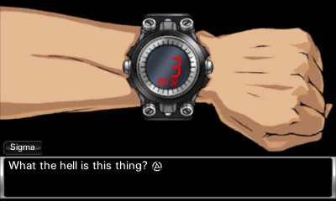

### NVL

NVL (Novel style game) on monologinen tarinan kerrontatyyli, jossa tekstiä näytetään sivu kerrallaan. Tekstin on tarkoitus olla kuvailevampaa (verbose) ADV-tyyliin verrattuna. Vuorovaikutus pelaajan kanssa on vähäisempää ja satunnaisempaa; pelaajalta kysytään valintaa tarinan risteyskohdissa. Teksti on yleensä keskellä ruutua, koko ruudun pituudelta, kuten kuvassa ”Jouka no Monshou” alla. Taustakuva näkyy tekstilaatikon sivuilta ja ehkä läpikuultavasti alta.

Jouka no Monshou (https://vndb.org/v1390).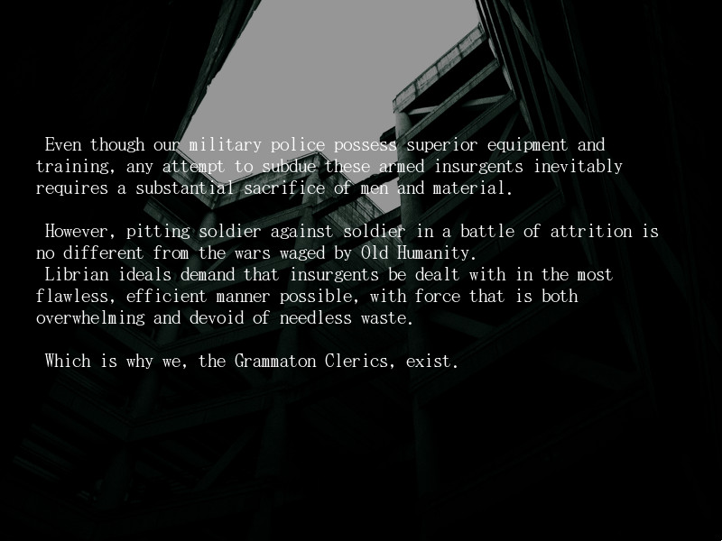

Kinetic novel on täysin monologinen tarinan kerrontatyyli, jossa pelaaja ei voi vaikuttaa tarinan kulkuun.

Lähteet:

AVG ja NVL: <http://lemmasoft.renai.us/forums/viewtopic.php?f=4&t=8064>

<http://tvtropes.org/pmwiki/pmwiki.php/SoYouWantTo/MakeAVisualNovel>

Kinetic novel: <http://en.wikipedia.org/wiki/Visual_novel>

### Taistelu

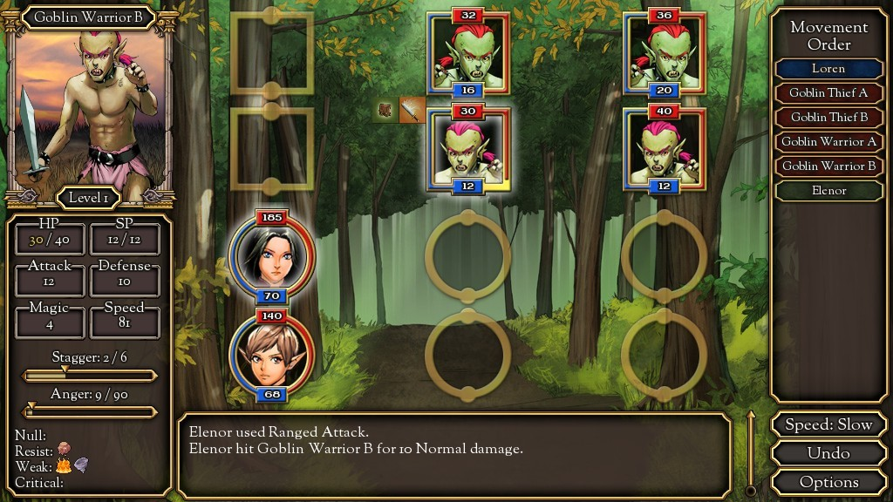

Taistelukohtaus Loren The Amazon Princess –visuaalisesta novellista. Novelli on tehty Ren’pyllä.

Lähde: <http://games.renpy.org/game/loren-amazon-princess>

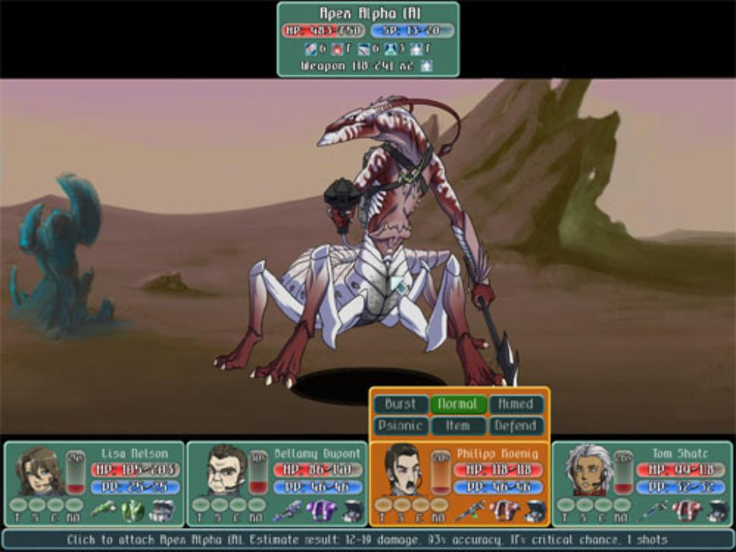

Taistelukohtaus Planet Stronghold –visuaalisesta novellista. Novelli on tehty Ren’pyllä.

Lähde: <http://games.renpy.org/game/planetstronghold>

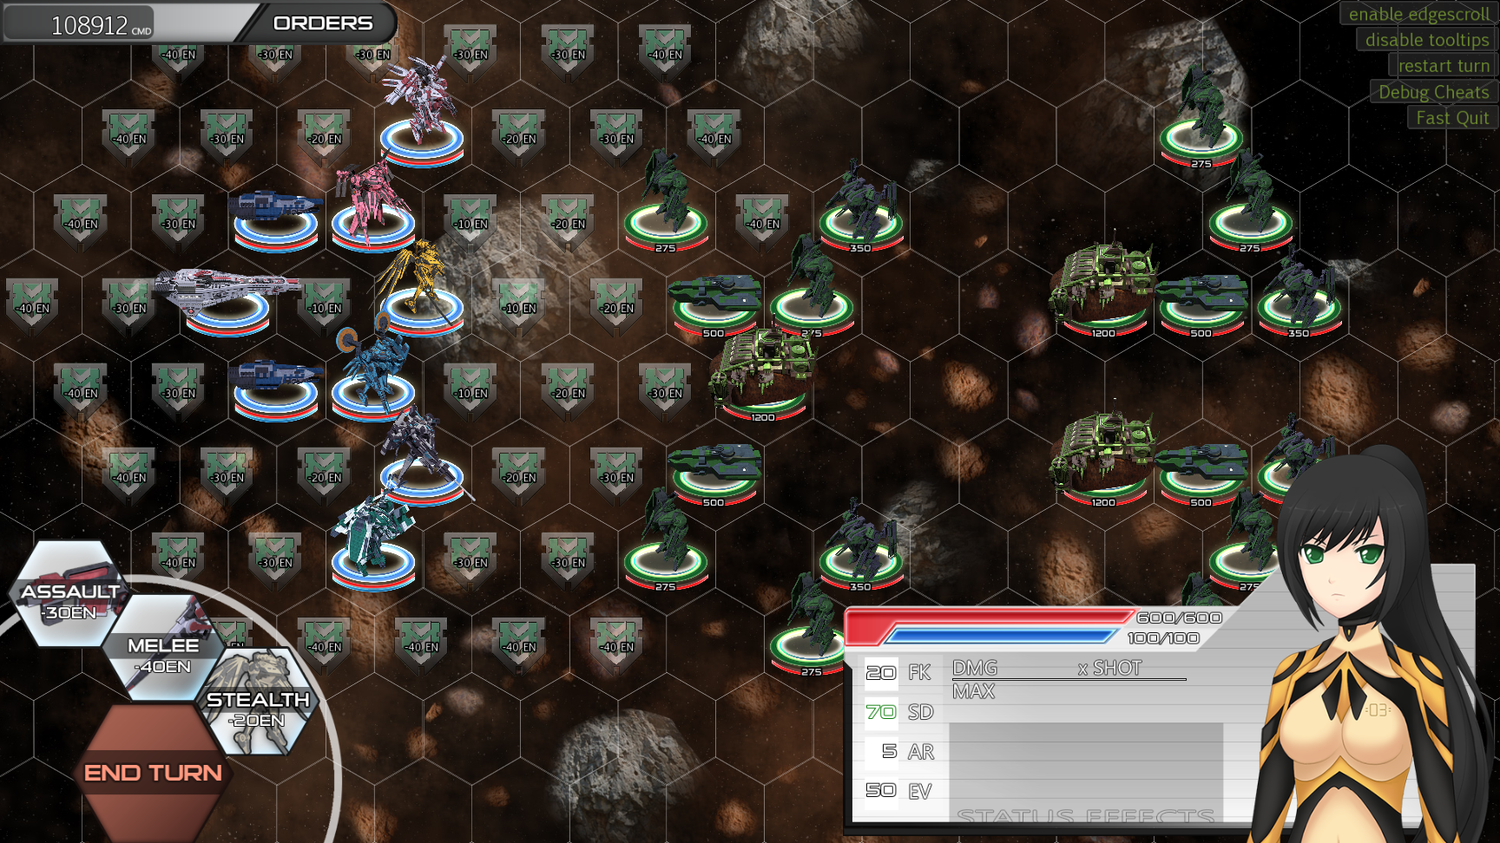

Taistelukohtaus Sunrider –visuaalisesta novellista. Novelli on tehty Ren’pyllä.

Lähde: <http://www.indiedb.com/games/sunrider/images>

### Inventaario

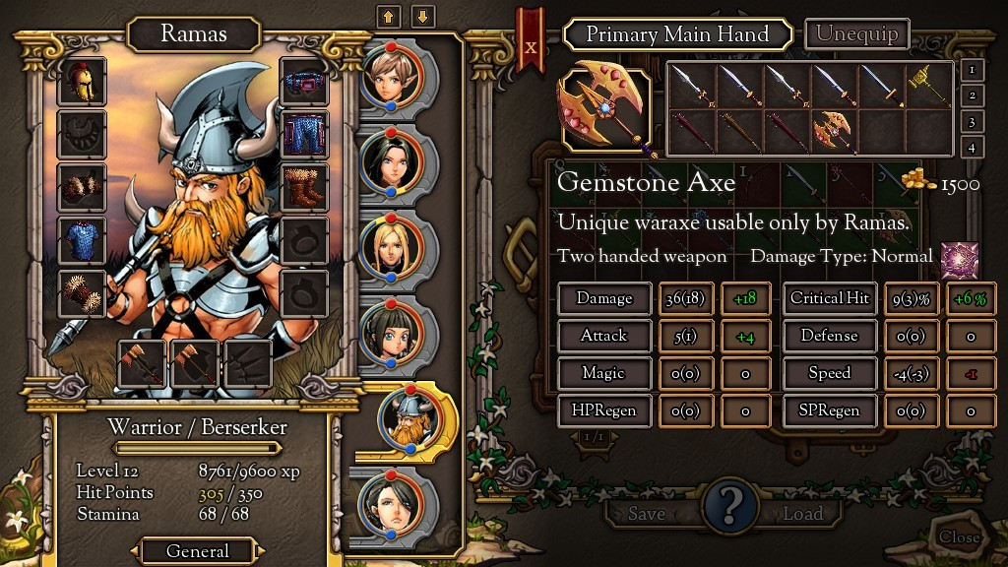

Inventaario Loren The Amazon Princess–visuaalisesta novellista. Tavaroiden hallinnointiin on tehty useita ruutuja.

Lähde: <http://www.winterwolves.com/lorenamazonprincess.htm>

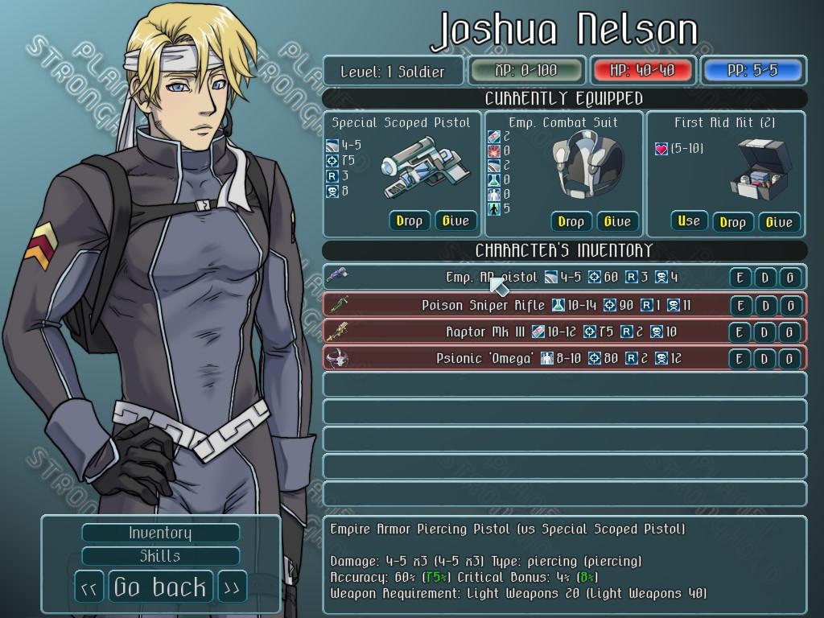

Inventaario Planet Stronghold-visuaalisesta novellista.

### Hahmon kehitys

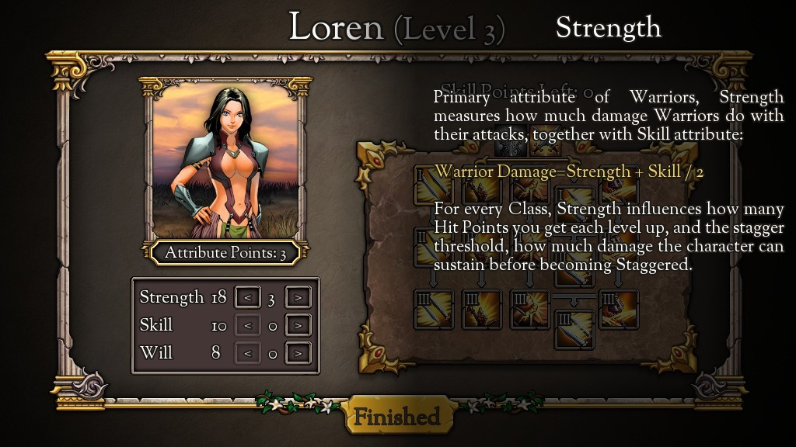

Hahmon kehitysikkuna Loren The Amazon Princess –visuaalisesta novellista.

### Kartta

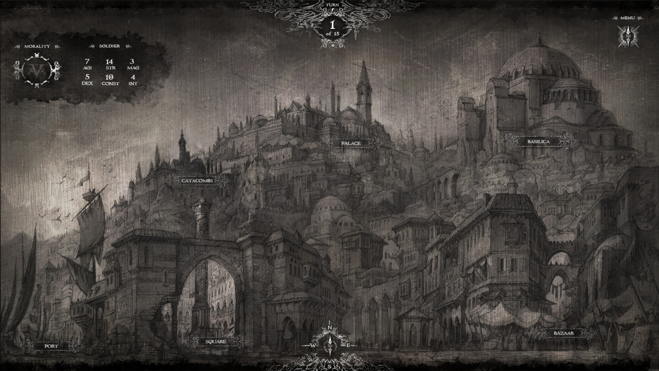

Karttaikkuna Vlad the Impaler-visuaalisesta novellista.

Lähde: <http://store.steampowered.com/app/295850/>

Prototyyppi

Tähän tulee tietoa kuinka prototyypin kehitys eri kehitystyökaluilla sujui. Lisäksi jotain vertailua niiden välillä.

Ren’py

Tabulaattorin käyttö skripteissä on estetty. Kuitenkin esim. silmukoiden (loop) ja if-vertailujen lohkot vaativat sisennyksen toimiakseen. Tämä johtaa siihen, että kaikki sisennyksen on tehtävä välilyöntiä käyttäen. Erityisen ärsyttävää tämä on kun editori (Notepad++) sisentää uuden rivin automaattisesti samalle kohtaa kuin edellinen rivi, käyttäen totta kai tabulaattoria.

Ongelma korjaantuu kun käyttää Ren’pyn suosittelemia editoreja: Editraa tai jEditiä. Ne vaihtavat tabulaattorin välilyönneiksi automaattisesti (ainakin Ren’pyn kautta asennettuna)

**Lähteet**

Asset Store. 2014a. Visual Novel Toolkit Free. Unity. https://www.assetstore.unity3d.com/en/#!/content/9416. 10.10.2014.

Asset Store. 2014b. Visual Novel Toolkit. Unity. https://www.assetstore.unity3d.com/en/#!/content/9270. 10.10.2014.

Belle. 2014a. What is Belle? http://www.nongnu.org/belle/about.html. 25.9.2014.

Belle. 2014b. Overview. http://www.nongnu.org/belle/docs/overview.html. 8.10.2014.

Belle. 2014c. Actions. http://www.nongnu.org/belle/docs/actions.html. 8.10.2014.

Benerdal, E. 2014a. About Novelty. http://www.visualnovelty.com/docs/novelty\_intro.html. 13.10.2014.

Benerdal, E. 2014b. [Twitter: @NoveltyDev](http://www.visualnovelty.com/forum/viewtopic.php?f=7&t=292). http://www.visualnovelty.com/forum/viewtopic.php?f=7&t=292. 13.10.2014.

Carlos, P. 2013a. CREDITS.txt. GitHub https://github.com/fr33mind/Belle/commit/e709d75e20548174f73f71fbc5eb35759613b528. 25.9.2014.

Carlos, P. 2013b. editor/ChangeLog.txt. GitHub https://github.com/fr33mind/Belle/commit/e709d75e20548174f73f71fbc5eb35759613b528. 25.9.2014.

Carlos, P. 2013c. engine/ChangeLog.txt. GitHub https://github.com/fr33mind/Belle/commit/e709d75e20548174f73f71fbc5eb35759613b528. 25.9.2014.

Eisenberg, J. 2014a. JS-ViNE: A JavaScript Visual Novel Engine. langintro.com. http://langintro.com/js-vine/. 1.10.2014.

Eisenberg, J. 2014b. jdeisenberg. GitHub. https://github.com/jdeisenberg. 1.10.2014.

Eisenberg, J. 2014c. js-vine. GitHub. https://github.com/jdeisenberg/js-vine/commits/master. 14.10.2014.

Eisenberg, J. 2014d. js-vine.js. http://langintro.com/js-vine/js-vine.js. 14.10.2014.

Eisenberg, J. 2014e. JavaScript Visual Novel Engine. http://langintro.com/js-vine/docs/index.html. 14.10.2014.

iiYO. 2014. WebStory Engine Support. iiYO. https://iiyo.org/f/categories/webstory-engine-support. 9.10.2024.

Lemma Soft Forums. 2014. [WebStory Engine - A Visual Novel Engine for the Web](http://lemmasoft.renai.us/forums/viewtopic.php?f=57&t=16722&hilit=webstory+engine). http://lemmasoft.renai.us/forums/viewtopic.php?f=57&t=16722&hilit=webstory+engine. 16.10.2014.

Novelty. 2014a. About Novelty. http://www.visualnovelty.com/docs/novelty\_intro.html. 13.10.2014.

Novelty. 2014b. Using the Novelty editor. http://www.visualnovelty.com/docs/nov\_overview.html. 13.10.2014.

Novelty. 2014c. Novelty scripting reference. http://www.visualnovelty.com/docs/script\_index.html. 13.10.2014.

Novelty. 2014d. Expo. http://www.visualnovelty.com/forum/viewforum.php?f=8&sid=10fb7a5a99f7909e135866f6b5d198c9. 13.10.2014.

Novelty. 2014e. Download Novelty. http://www.visualnovelty.com/download.html. 13.10.2014.

Ren’Py. 2014a. The Ren’Py Launcher. http://www.renpy.org/doc/html/quickstart.html#the-ren-py-launcher. 15.10.2014.

Ren’Py. 2014b. Language Basics. http://www.renpy.org/doc/html/language\_basics.html. 16.10.2014.

Ren’Py. 2014c. Screens and Screen Language. http://www.renpy.org/doc/html/screens.html. 16.10.2014.

Ren’Py. 2014d. License. http://www.renpy.org/doc/html/license.html. 1.10.2014.

Ren’Py. 2014e. Ren’Py Games List. http://games.renpy.org. 16.10.2014.

Ren’Py. 2014f. Why Ren’Py? http://www.renpy.org/why.html. 24.9.2014.

Ren’Py. 2014g. What is Ren’Py. http://www.renpy.org. 16.10.2014.

Sol-tribe. 2014a. Release notes. Sol-tribe. http://www.sol-tribe.net/vino/vino\_j.html. 10.10.2014.

Sol-tribe 2014b. User Guide. Sol-tribe. http://www.sol-tribe.net/vino/pdf/UserGuide%28English%29.pdf. 13.10.2014.

Sol-tribe 2014c. Download. http://www.sol-tribe.net/vino/vino\_j.html. 16.10.2014.

Steinbeck, J. 2012a. First commit. GitHub. https://github.com/jsteinbeck/WebStory-Engine/commit/b6467f7b6218f27e4a894013ee379398d027abfa. 9.10.2014.

Steinbeck, J. 2014b. Merge pull request [#21](https://github.com/iiyo/WebStory-Engine/pull/21) [from lolbot-iichan/develop](https://github.com/jsteinbeck/WebStory-Engine/commit/fda45f4f5708d2f51b5e17caf125ebd7937b54a3). GitHub. https://github.com/jsteinbeck/WebStory-Engine/commit/fda45f4f5708d2f51b5e17caf125ebd7937b54a3. 9.10.2014.

Unity. 2014a. Effortlessly unleash your game on the world’s hottest platforms. Unity. http://unity3d.com/unity/multiplatform. 13.10.2014.

Unity. 2014b. Unity Software License Agreement 4.x. Unity. http://unity3d.com/legal/eula. 13.10.2014.

Unity. 2014c. The market-leading import pipeline. http://unity3d.com/unity/workflow/asset-workflow. 16.10.2014.

Unity. 2014d. SEARCH. http://unity3d.com/search?gq=sol-tribe. 16.10.2014.

Wikipedia. 2014a. Visual Novel. Wikipedia. http://en.wikipedia.org/wiki/Visual\_novel. 24.9.2014.

Wikipedia. 2014b. Ren’py. Wikipedia. http://en.wikipedia.org/wiki/Ren%27Py. 24.9.2014.

Wikipedia. 2014c. GNU Lesser General Public License. Wikipedia. http://en.wikipedia.org/wiki/GNU\_Lesser\_General\_Public\_License. 14.10.2014.

Wikipedia. 2014d. NScripter. Wikipedia. http://en.wikipedia.org/wiki/NScripter. 19.10.2014.

Wikipedia.2014e. KiriKiri. Wikipedia. http://en.wikipedia.org/wiki/KiriKiri. 19.10.2014.

WebStory Engine. 2014a. WSE Next Generation. http://webstoryengine.org/wse-next. 9.10.2014.

WebStory Engine. 2014b. Ideas For Features And Improvements. http://webstoryengine.org/ideas. 9.10.2014.

WebStory Engine. 2014c. WebStory Language Reference. http://webstoryengine.org/language. 9.10.2014.

WebStory Engine. 2014d. game.xml. http://webstoryengine.org/webstories/introduction/game.xml. 9.10.2014.

WebStory Engine. 2014e. Visual Novels Made With WebStory Engine. http://webstoryengine.org/showcase:visual-novels. 9.10.2014.

WebStory Engine. 2014f. WebStory Engine. http://webstoryengine.org/start. 25.9.2014.

WebStory Engine 2014g. [WebStory Engine - A Visual Novel Engine for the Web](http://lemmasoft.renai.us/forums/viewtopic.php?f=57&t=16722&sid=4e140f6e79fd3a19d04e5f86ccee618f). Lemma Soft. http://lemmasoft.renai.us/forums/viewtopic.php?f=57&t=16722. 7.10.2014.